Panna cotta au gingembre et coulis de fraise
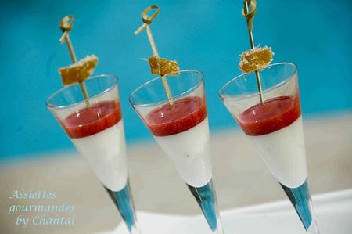
Ingrédients (pour 5 verrines ou 8 mini-verrines pré-dessert)
25 cl de crème fraîche liquide, 40 g de sucre, 1 feuille de gélatine, 5 cuil.à s. de sirop de gingembre, 1 gousse de vanille, 1 cm de gingembre frais, quelques morceaux de gingembre confit.
Coulis : 150 g de fraises, 1 cuil. à s. de sucre en poudre
Préparation:
Immerger la feuille de gélatine dans un saladier rempli d’eau froide afin de la faire ramollir.
Faire chauffer la crème dans une casserole avec la gousse de vanille fendue en 2 (gratter éventuellement les graines) et le gingembre râpé..
Retirer la casserole du feu, filtrer.
Ajouter le sucre, les morceaux de gingembre confit finement coupés, le sirop de gingembre et la gélatine essorée ; mélanger puis répartir dans les verrines.
Laisser prendre au réfrigérateur pendant au moins 2 heures.
Après avoir lavé et équeuté les fraises, les réduire en coulis à l’aide d’un blender. Ajouter le sucre. Verser sur les panna cotta au moment de servir.

Assiettes Gourmandes
http://assiettesduchef.canalblog.com
assiettes.gourmandes@yahoo.fr

